MODUL PECUTAN Ekonomi
OBJEKTIF / ESEI -3767/1
TINGKATAN 4 DAN 5
Bil | Soalan | Jawapan
1.a  1b.  1  2.  3.  4.  5. | Sumber ekonomi /input pengeluaran  Ilmu Ekonomi  kekurangan  Isirumah  Firma  Kerajaan  pilihan  Individu  Firma  Kerajaan  Kos Lepas  Individu  Firma  Kerajaan  Ciri-ciri sistem ekonomi  Masalah Asas Ekonomi | - Tanah = ganjaran ialah sewa,ss tanah terhad,tiada mobiliti tempat,ada mobiliti kegunaan  - Buruh=ganjaran ialah upah,tenaga mental/fizikal di sumbang,ada mobiliti tempat dan kegunaan  - Modal=ganjaran ialah faedah,melicinkan pengeluaran,tingkatkan produktiviti,mobiliti kegunaan ada,ada modal mempunyai mobiliti tempat( jenterà) dan ada modal tied mobiliti tempat( kilang)  - Usahawan=ganjaran ialah untung,org yg ambil risiko,org yg kreatif dan inovatif,bekerja sendiri dan beri arahan tenting sesuatu pengeluaran,  -Faktor-faktor pengeluaran terhad tetapi kehendak manusia tidak terhad. pendapatan yang terhad berbanding dengan kehendak pengguna. Sumber ekonomi berbanding dengan brg atau projek yg hendak dijalankan Hasil Cukai terhad berbanding dgn projek pembangunan yg hendak dijalankan.  Memaksimumkan kepuasan  Memaksimumkan keuntungan atau meminumkan kos  Memaksimumkan kebajikan masyarakat  Barang kedua yang terbaik terpaksa dilepaskan  Output/barang / keluaran kedua yang terbaik terpaksa dilepaskan  Projek kedua yang terbaik terpaksa dilepaskan  Fakta Sistem ekonomi Kapitalis Sistem Ekonomi Islam Sistem Perancangan Pusat Sistem Ekonomi Campuran  Penetuan Harga Mekanisma harga atau kuasa pasaran Mekanisma harga atau kuasa pasaran Harga barang ditetapkan oleh kerajaan Mekanisma harga atau kuasa pasaran  Persaingan Wujud persaingan Wujud persaingan tetapi adil Tidak ada persaingan Wujud persaingan tetapi campurtangan  Pemilikan Sumber  Pengguna dan pengeluar bebas memiliki sumber Semua sumber ekonomi dimiliki oleh tuhan dan manusia hanya diberi amanah  Semua sumber dimiliki oleh pihak kerajaan Pengguna dan Pengeluar bebas memiliki sumber tetapi kerjaan campur tanggan  Pembuat Keputusan Pengguna dan pengeluar bebas membuat keputusan Ditentukan oleh pengguna dan pengeluar berdasarkan hukum islam Semua keputusan ekonomi ditentukan oleh kerajaan Pengguna dan Pengeluar bebas memiliki sumber tetapi kerjaan campur tanggan  Pilihan Pengguna dan pengeluar bebas membuat pilihan Individu dan firma bebas membuat pilihan tetapi mestilah tidak bercanggah hukum syarak Individu dan firma tidak hak untuk membuat pilihan Pengguna dan Pengeluar bebas membuat pilihan tetapi kerajaan campur tangan untuk menyediakan barang awam  Motif Memaksimkan keuntungan Memaksimumkan keuntungan dan kebajikan masyarakat Memaksimum kebajikan masyarakat Keuntungan dan memaksimumkan kebajikan  Masalah asas yang telah diselesaikan........  - Apa yang hendak dikeluarkan (JENIS) = serbuk teh  - Bagaimana hendak dikeluarkan (KAEDAH / TEKNIK/ CARA) = menggunakan tenaga buruh seramai 8 orang  Masalah asas yang belum diselesaikan.......  - Berapa yang hendak dikeluarkan (JUMLAH/ KUANTITI/ BILANGAN)= bergantung bil/jumlah/ kuantiti yang dikeluarkan oleh Firma  - Untuk siapa dikeluarkan =corak agihan pendapatan/ corak agihan barang/ kuasa beli
6. | Keluk Kemungkinan Pengeluaran  Sistem Ekonomi dan ciri-ciri sistem ekonomi | Andaian-andaian keluk kemungkinan pengeluaran  KKP adalah pelbagai kombinasi kuantiti maksimum barang dan perkhidmatan yang dapat dikeluarkan dengan menggunakan sejumlah faktor- faktor pengeluaran tertentu. Atau batasan / had maksimum pengeluaran dua jenis barang yang boleh dikeluarkan oleh sesebuah negara pada tingkat teknologi yang tetap dan kuantiti faktor pengeluaran yang terhad.  Andaian KKP:  i) ekonomi /negara mencapai guna tenaga penuh  ii) faktor pengeluaran / sumber ekonomi adalah tetap  iii) tingkat teknologi tetap / tidak berubah / malar  iv) ekonomi / negara menghasilkan dua jenis barang  Sistem SE KAPITALIS SE SOSIALIS SE CAMPURAN SE ISLAM  Ekonomi  Pembuat keputusan. Swasta kerajaan swasta &kerajaan. Swasta & ker  Pilihan. Bebas tiada pilihan Hanya yg benarkan. Halal shj  pemilikan sumber Swasta kerajaan Swasta+ kerajaan. Tuhan  Persaingan. Wujud Tiada Ada utk brg eko Adil  Penentuan harga M.harga Kerajaan m.harga+kerajaan M.Hg+ ker  Motif  Jadual yang berikut menunjukkan dua barang yang dikeluarkan oleh sesuatu firma.  Kaedah pengeluaran Meja (unit) Kerusi (unit)  M 100 35  N 70 40  P 40 60  Q 20 75  Jika pihak pengurusan firma tersebut mengambil keputusan untuk mengubah kaedah pengeluaran daripada kaedah P kepada kaedah Q, berapakah unit meja yang terpaksa dilepaskan?  15 unit kerusi
7. | Rasional kerajaan campur tangan dalam sistem ekonomi campuran | -menyediakan barang awam  -menstabilkan ekonomi- tiada inflasi dan deflasi  -merapatkan jurang pendapatan masyarakat- melalui cukai dan subsidi  -mengurangkan eksternaliti- kesan luaran negatif  -mengawal harga barang dan perkhidmatan - barang- barang keperluan  -melaksankan program ekonomi awam- projek- projek kerajaan
8. | Maksud permintaan dan penawaran | Permintaan (DD)  DEFINISI DD -keinginan dan kemampuan membeli sesuatu barang atau perkhidmatan pada tingkat harga yang tertentu dalam jangka masa yang tertentu.  Penawaran (SS)  DEFINISI SS - kuantiti sesuatu barang atau perkhidmatan yang sanggup ditawarkan oleh sesebuah firma pada satu tingkat harga tertentu, dalam jangka masa yang tertentu ,dan ditempat tertentu.
9. | Hukum permintaan dan hukum penawaran | Hukum permintaan  -Apabila harga meningkat maka kuantiti diminta / permintaan menurun.  -Apabila harga jatuh maka kuantiti diminta / permintaan meningkat.  Hukum penawaran  -Apabila harga meningkat maka kuantiti ditawar / penawaran meningkat.  -Apabila harga jatuh maka kuantiti ditawar / penawaran menurun.
10. | PERMINTAAN (DD)  a)Keluk permintaan dan terangkan hukum DD  b) Pembentukan jadual DD  c)Terangkan pembentukkan keluk permintaan (DD)  PENAWARAN (SS)  - keluk penawaran dan terangkan humum SS.  - Pembentukan jadual SS  c) Terangkan pembentukan keluk penawaran (SS) | 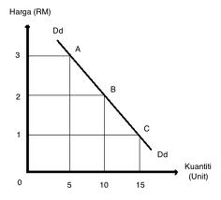  Pada harga RM 1 , kuantiti DD ialah 15 unit dan ditanda dengan titik C.  Pada harga RM 2 , kuantiti DD ialah 10 unit dan ditanda dengan titik B.  Pada harga RM 3 , kuantiti DD ialah 5 unit dan ditanda dengan titik C,  Apabila menyambung titik -titik A,B & C keluk permintaan DD terbentuk,  Keluk permintaan DD bercerun kebawah dari kiri kekanan menunjukkan hubungan negatif antara harga dan kuantiti diminta.
11. | Faktor-faktor / penentu-penentu yang mempengaruhi permintaan  a)Harga Barang itu  b) Harga barang lain  c)Dasar kerajaan  d)Jangkaan harga masa Depan  e)Pendapatan  f) Cita rasa  g) Musim  h) Dasar Kerajaan | 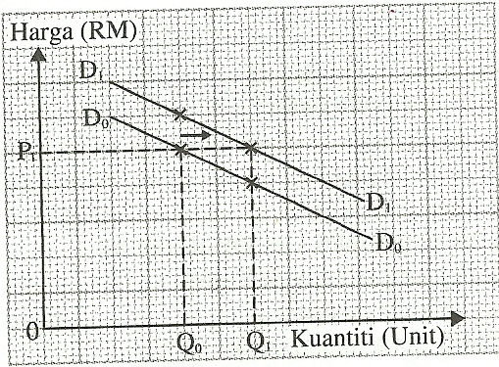  -Penurunan kadar cukai pendapatan perseorangan/peningkatan jumlah pelepasan cukai  -Harga dijangka meningkat pada masa depan  -Peningkatan dalam cita rasa pengguna  -pertambahan /peningkatan pendapatan pengguna  -Peningkatan/kenaikan harga barang pengganti  -Penurunan harga barang pengenap  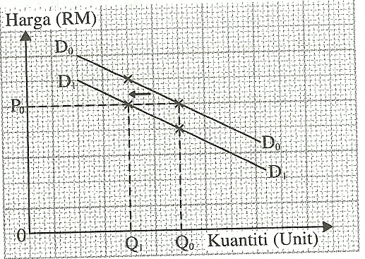  -Peningkatan cukai ke atas barang/ Peningkatan cukai pendapatan  -Jangkaan harga akan turun pada masa depan  -Penurunan dalam cita rasa pengguna  -Penurunan pendapatan pengguna  -Penurunan harga barang pengganti  -kenaikan harga barang penggenap
12. | Pengiraan Keanjalan Harga Permintaan | ***Pengiraan soalan berbentuk tafsiran  Barang X Barang Y  Pekali Keanjalan 1.5 0.5  Tafsiran Anjal Tak/Tidak anjal  Peratus perubahan kuantiti lebih besar daripada peratus perubahan harga  Atau  Peratus perubahan harga lebih kecil daripada peratus perubahan kuantiti ataupun  Peratus perubahan kuantiti lebih kecil daripada peratus perubahan harga  Atau  Peratus perubahan harga lebih besar daripada peratus perubahan kuantiti  Harga naik 1%, kuantiti diminta menurun 1.5% ataupun Harga naik 1%, kuantiti diminta menurun 0.5%  Catatan:  - Harga dahulu , kemudian kuantiti  - Harga mesti bermula 1%  - Ikut teori permintaan P meningkat, Q menurun atau P menurun , Q meningkat
13. | Matlamat firma | -Memaksimumkan keuntungan  -Memaksimumkan jualan  -Memaksimumkan kebajikan masyarakat
14. | Kos tetap / kos berubah  -perlu ketahui hubungan ant ara keluaran jumlah kos,  -Hubungan antara keluaran dengan kos sut,  -Hubungan antara keluaran dengan kos purata.  - Perlu ketahui cara lengkapkan jadual kos dań formuła bagi setiap kos pengeluaran. | Kos Tetap - Sewa kilang, Premium Insurans, Pembelian mesin, faedah pinjaman  Kos Berubah -Kos Bahan mentah,upah buruh,bil telefon  Ciri-ciri -  Kos tetap  -Tidak berubah secara langsung dengan tingkat pengeluaran.  -Hanya wujud dalam jangka pendek.  -Perlu ditanggung oleh firma walaupun output sifar.  Kos Berubah  -Berubah secara langsung dengan tingkat pengeluaran.  -Wujud dalam jangka pendek dan jangka masa panjang.  -Tidak perlu ditanggung oleh firma semasa output sifar.

15. | Input Tetap/input berubah | Input berubah  -Jumlah kuantitinya berubah secara langsung dengan tingkat output.  -Tidak wujud apabila tingkat output adalah sifar.  -Wujud dalam pengeluaran jangka masa pendek dan jangka masa panjang.  Input Tetap  -Jumlah kuantitinya tetap pada setiap tingkat output.  -Tetap wujud walaupun tingkat output adalah sifar.  -Hanya wujud dalam pengeluaran jangka masa pendek sahaja.
16. | Faktor yang mempengaruhi penawaran beralaih kekanan dan sebab- sebabnya.  - JHMD  - DASAR KERAJAAN  - TINGKAT TEKNOLOGI  - MATLAMAT PENGELUAR  - MUSIM  - HARGA FAKTOR PENGELUARAN | 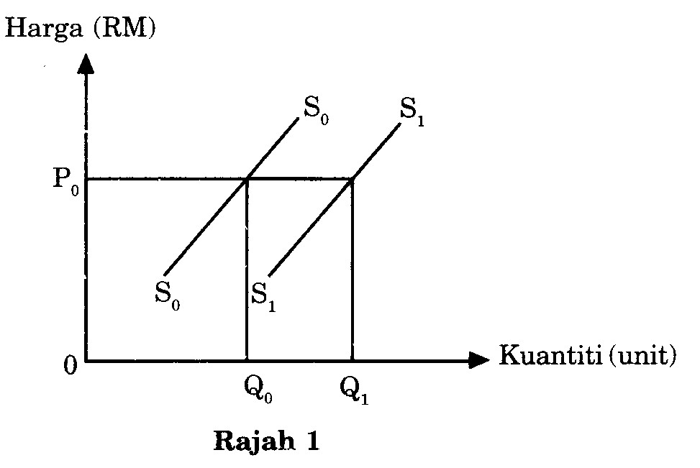  KELUK KEKANAN KELUK KEKIRI  -Harga dijangka menurun pada masa depan.  -Kerajaan memberi subsidi baja dan anak pokok kepada pekebun getah. (cth releven).  -Firma menggunakan tingkat teknologi yang canggih dalam industri membuat tayar.  KELUK KEKIRI  -Harga dijangka meningkat pada masa depan  - Kerajaan tidak memberi subsidi baja dan anak pokok kepada pekebun getah. (cth releven)  Firma menggunakan tingkat teknologi yang lama dalam industri membuat tayar.
17. | Pengiraan | Catatan: Fokus Kos purata dan Kos sut / marginal.  i)Formula Kos Purata:  Kos Purata = Jumlah Kos / Jumlah Output  atau  Kos Purata = Kos berubah + Kos tetap / Jumlah output  ii)Formula Kos Sut /marginal:perubahan dalam jumlah kos akibat tambah 1 unit keluaran.  iii)Keluaran sut = Perubahan jumlah keluaran / perubahan input berubah  Input Tetap (unit) Input berubah (Unit) Jumlah Keluaran (Unit)  2 4 20  2 8 30  2 12 40  Berapakah keluaran sut / marginal apabila input berubah meningkat daripada 4 unit kepada 12 unit?  = 40-20 / 12-4  = 20 / 8  = 2.50
18. | Keanjalan harga penawaran | Tafsirkan 0.4  Apabila harga meningkat sebanyak 1%, kuantiti ditawar meningkat sebanyak 0.4%.  Syarat:Harga mesti depan, 1% mesti depan (P meningkat maka Q menurun, P menurun maka Q meningkat.
19. | Faktor yang mempengaruhi keanjalan harga permintaan dan penawaran | Permintaan  -Jenis barang  -barang mewah anjal manakala barang keperluan tak anjal  -Faktor jangka masa  -jangka masa panjang anjal manakala jangka masa pendek tak anjal  -Bilangan barang pengganti  -bilangan pengganti yang banyak anjal manakala tidak barang pengganti tak anjal  -Nisbah perbelanjaan dengan pendapatan  -perbelanjaan tinggi anjal manakala perbelanjaan rendah tidak anjal  -Bilangan kegunaan  -banyak kegunaan barang tersebut anjal manakala kegunaan terhad tak anjal  -Ketagihan  -ketagihan yang tinggi adalah tak anjal manakala ketagihan yang rendah anjal  -Ketahan barang  -barang tahan lama anjal manakala kurang tahan lama tak anjal  Penawaran  -Tambah kos  Tambah kos yang sedikit / rendah adalah anjal manakala tambah kos yang tinggi tak anjal  -Corak penggunaan faktor pengeluaran  Jika faktor pengeluaran mudah diperolehi adalah anjal manakala faktor pengeluaran sukar diperolehi tak anjal  -Faktor masa  Dalam jangka masa pendek sukar diperolehi faktor pengeluarannya adalah tak anjal manakala dalam jangka masa panjang senang diperolehi faktor pengeluaranya adalah anjal.  -Bilangan firma  -bilangan firma yang mengeluarkan barang yang banyak ianya anjal manakala bilangan firma sedikit menghasilkan barang yang sedikit ianya tak anjal  -Mobiliti faktor pengeluaran  -jika faktor pengeluaran mudah dipindah maka iannya anjal manakala sukar dipindah ianya tak anjal.  -Ketersedian stok dan inventori  -jika stok yang banyak barang ianya anjal manakala stok yang sedikit ianya tak anjal
20. | Beban cukai bagi brg Anjal  Cukai yang dikenakan oleh kerajaan menyebabkan keluk SS akan pindah kekiri dari So ke S1.  -Beban cukai pengguna selalau dibahagian atas iaitu P1E1APo.  - Beban Cukai pengeluar ialah kotak dibahagian bawah iaitu PoABC.  - Beban Cukai pengguna kecil sebab brg anjal dan adabrg pengganti dalam pasaran. | 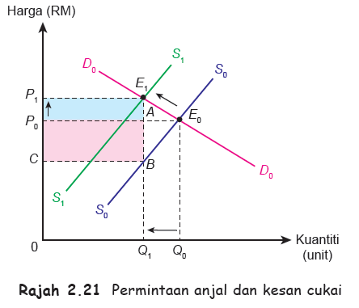
21. | Beban cukai Tak Anjal  - cukai menyebabkan titik keseimbangan pindah dari Eo ke E1.  - Beban Cukai yg ditanggung oleh pengguna ialah P1E1APo. Dan lebih besar drpd yg ditanggung oleh pengeluar. PoABC.  - sebab brg tak anjal dan tiada pengganti / sukardapat pengganti untuk bég ini. | 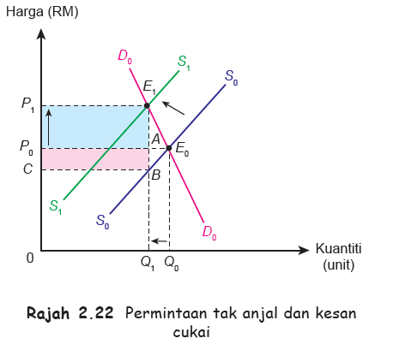
22. | Subsidi  Sabsidi menyebabkan keluk SS akan pindah kekanan dan titik keseimbangan pindah dari Eo ke E1.  - subsidi yg diterima oleh pengguna adalah sedikit berbanding pengeluar.  - pengguna PoCE1P1  - Pengeluar ABCPo | 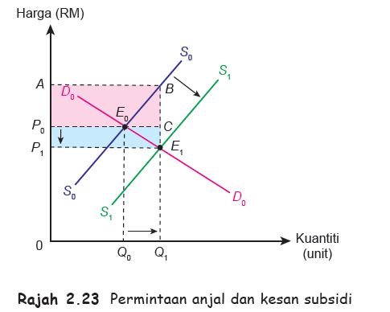
23.  24. | Pasaran  Keseimbangan Pasaran | -Fokus :  - Harga Keseimbangan dan Kuantiti keseimbangan  -Lebihan permintaan dan lebihan penawaran (Rujuk jadual atau keluk)  i)Permintaan Pasaran  Harga (RM) Kuantiti diminta (kg)  Rahimah Zulaikah Pasaran  2 5 4 (5+4)= 9  4 10 6 (10+6)=16  6 15 8 (15+8)=23  ii)Penawaran Pasaran  Harga (RM) Kuantiti ditawar (kg)  Firma A Firma B Pasaran  2 2 4 (2+4)= 6  4 3 6 (3+6)=9  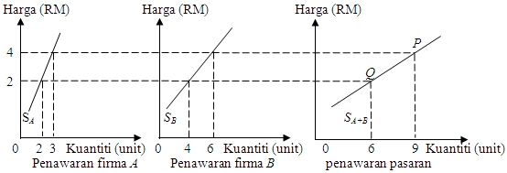  iii)Keseimbangan Pasaran  Harga (RM) Kuantiti ditawar (unit)  Kuantiti diminta Kuantiti ditawar  2 40 20  4 30 30  6 20 40  Harga Keseimbangan = RM60  Kuantiti keseimbangan = 30 unit  iv)Keluk Keseimbangan Pasaran  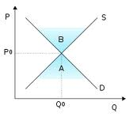  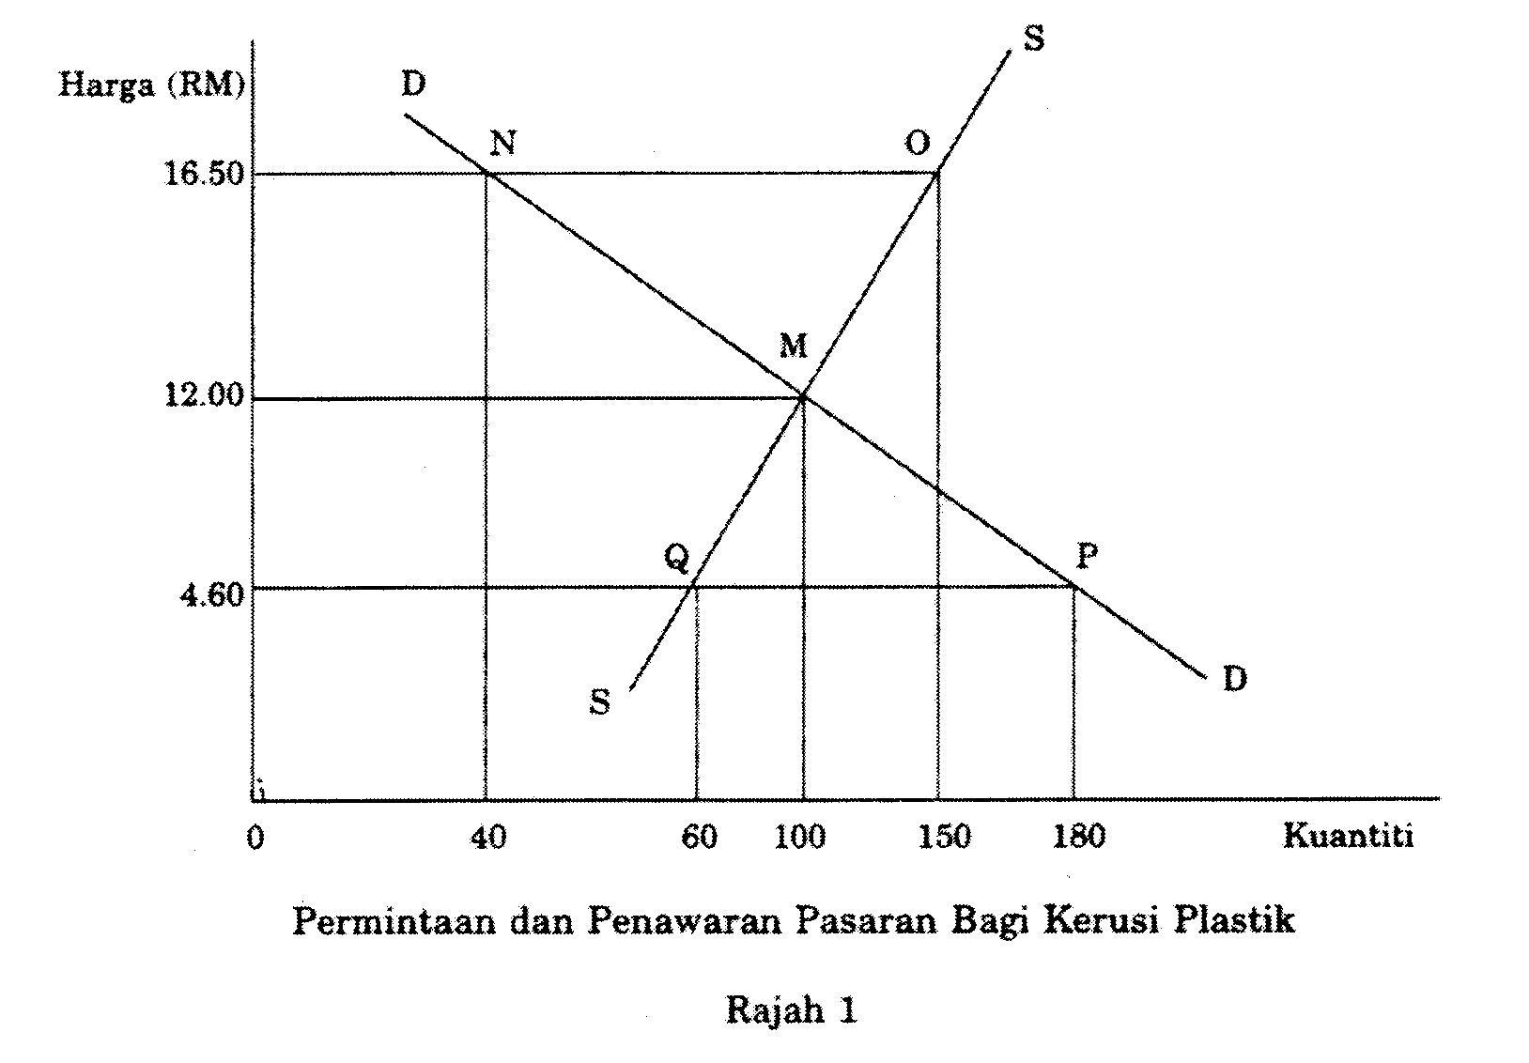

Bil | Soalan | Jawapan
25. | Ciri-ciri wang | i)Diterima umum  ii)Penawaran terhad  iii)Kestabilan nilai  iv)Tahan lama  v)Muda dibawa  vi)Boleh dibahagikan kepada unit yang lebih kecil
26. | Fungsi wang | i)Alat perantaran pertukaran  -Cth seorang pekerja membeli nasi lemak untuk sarapan pagi dengan membayar RM1.50  -mengatasi maslah kehendak serentak  ii)Alat pengukuran Nilai  Cth Harga sebuah kereta RM35 000.  iii)Alat Penyimpanan Nilai  -Sifatnya tahan lama dan nilainya stabil,Boleh simpan di bank utk digunakan pada masa depan.  iv)Alat bayaran tertunda  -wang boleh digunakan untuk membuat pembayaran pada masa hadapan  -Cth Puan Sazwani membeli sebuah peti sejuk yang berharga RM 3 500 secara kredit dan membayar deposit sebanyak RM500.00 manakala bakinya akan dibayar secara ansuran bulanan selama lima bulan.
27. | Prinsip Islam | i)Wadiah(Pemegang amanah)  Cth: Puan Roziah mendepositkan sejumlah wang di dalam deposit tabungan Bank Islam.Puan Roziah tidak akan dijanjikan dengan kadar pulangan yang tetap sebagimana deposit tetap di bank perdagangan konvensional.  ii)Mudharabah (Perkongsian untung)  Cth:Encik Raj membuka akaun di Bank Islam bernilai RM20000. Encik Raj membenarkan Bank Islam menggunakan modalnya untuk menjalankan pelaburan dengan kadar 50-50. keuntungan dapat dibahagi kepada dua pihak.  iii)Bai Bithaman Ajil (Jualan secara ansurans)  Cth:Encik Hariri membeli sebuah rumah yang berharga RM180 000 dengan bayaran secara ansuran berasaskan satu prinsip dalam skim perbankan Islam.pada Mulanya BIMB beli dgn harga murah RM 140000 dan jual balik dengan tambahan untung iaitu RM180000.  vi)Bai At Takjiri (Pindah milik Harta sewa)  Cth; Membolehkan penyewa mengambil alih harta yang disewanya pada harga yang dipersetujui.SEWA yang telah dibayar akan told dari harga jualan.
28. | Bank Pusat (Inflasi)  Dasar kewangan menguncup | -meningkatkan nisbah rizab tunai  -meningkatkan nisbah rizab berkanun  -menaikkan kadar faedah pinjaman  -menjual surat jaminan kerajaan  -mengetatkan syarat sewa beli
 | Bank Pusat (Kemelesetan ekonomi)  Dasar kewangan mengembang | -menurunkan nisbah rizab tunai  -menurunkan nisbah rizab berkanun  -menurunkan kadar faedah pinjaman  -membeli surat jaminan kerajaan  -melonggarkan syarat sewa beli
29. | Dasar fiskal Mengembang | -menurunkan kadar cukai dan menambahkan perbelanjaan kerajaan  -menyelesaikan masalah pengangguran
 | Dasar fiskal Menguncup | -meningkatkan kadar cukai dan menurunkan perbelanjaan kerajaan  -menyelesaiakan masalah inflasi
30. | Jenis Deposit  - Deposit tabungan  - Deposit semasa  - Depositi tetap | - membolehkan pelanggan mengeluarkan wang pada bila-bila masa  - kadar faedah yang lebih rendah daripada deposit tetap.  - ada buku simpanan dan ada kad bank (ATM Kad)  - membenarkan pelanggan membuat pembayaran menggunakan cek  - tidak memberi kadar faedah atas baki dalam Akaun.  - pelanggan dikenakan caj perkhidmatan atas cek yang dikeluarkan.  - penyata akan dihantar setiap akhir bulan kepada pelangga  - Layak memohon kemudahan overdraf  - simpanan untuk tempoh tertentu sama ada 3 bulan, 6 bulan, 9 bulan dan sebagainya  - memberi kadar faedah lebih tinggi / Faedah dibayar pada ahir tempo matang.  - semakin lama menyimpan, semakin tinggi kadar faedahnya  - pengeluaran deposit sebelum tempoh matang akan mengurangkan faedah yang akan diterima.
31. | Jenis pinjaman  - Kemudahan Overdraf  - Pinjaman bercagar  - Pinjaman persendirian / peribadi  - Mendiskaunkan bil pertukaran  - Pinjaman kenderaan | Maksud  - kebenaran mengeluarkan wang lebih daripada baki di dalam akaun semasa  - hanya boleh dinikmati oleh pelanggan yang mempunyai deposit semasa sahaja  - Overdraf merupakan satu jenis pinjaman tanpa cagaran/ tanta penjamin.  Contoh :  Encik Hairi mempunyai deposit semasa bernilai  RM10 000. Bank telah meluluskan permohonan overdrafnya sebanyak RM5 000. Jika beliau mengeluarkan cek bernilai RM12 000, maka beliau telah menggunakan overdraf sebanyak RM2 000.RM 2000 akan dikenakan kadar bunga ikut harian.  - pinjaman untuk membeli harta tetap spt. rumah, tanah  - dengan mencagarkan aset tetap kepada bank  - merupakan pinjaman jangka panjang  - tempoh bayar balik melebihi lima tahun  - pinjaman yang diberikan kepada individu dalam tempoh enam bulan hingga tiga tahun.  - tidak memerlukan cagaran  - pinjaman diberi berasaskan kepada maklumat peribadi dan pendapatan pemohon, keupayaan bayar balik dan tujuan pinjaman  - menunaikan bil di kaunter bank perdagangan pada kadar yang lebih rendah daripada nilai muka bil pertukaran  Contoh :  Seorang pengeksport mempunyai bil pertukaran bernilai muka RM15 000. Bayaran untuk bil ini hanya diterima dalam masa tiga bulan. Sekiranya pengeksport perlukan pinjaman, dia boleh menunaikan bil ini dikaunter bank perdagangan. Bank hanya memberi wang sebanyak RM14 000. Bank akan menuntut pembayaran daripada pengeluar bil.
32. | Arahan kepada bank | Perintah sedia ada  - pemegang akaun semasa mengarahkan pihak bank membuat pembayaran secara tetap dan berulang ,jumlah bayaran sama setiap bulan,tarikh yg sama dibayar  - untuk menjelaskan sewa rumah, premium insurans, ansuran kereta, pinjaman perumahan.  - Contoh:Encik Amin membeli sebuah kereta Proton Arena dengan bayaran ansuran sebanyak RM600 sebulan.  (ii) Pindahan kredit  - bayaran terus ke akaun penerima di mana-mana bank oleh pemegang akaun semasa atau tabungan  - lazimnya untuk pembayaran gaji di mana majikan hanya menulis sekeping cek dengan jumlah tertentu kepada pihak bank  - Contoh: Syarikat Agarshina membayar gaji pekerja di Public Bank, Kuala Ketil, Kedah.  (iii) Debit langsung  - pemegang akaun simpanan mengarahkan bank melakukan pembayaran secara berulang tetapi jumlah bagi setiap pembayaran berbeza- beza.Tarikh bayaran berbeza-beza dan perlu tunggu bił dihantar oleh pembekal.(TNB/SYABAS)  - untuk menjelaskan bil setempat, bil kad debit dan bayaran bil elektrik  - Contoh: Puan Hamimah membayar bil elektrik sebanyak RM230 di Public bank, Kuala Ketil, Kedah.  (iv) Draf bank  - cek yang dikeluarkan oleh bank perdagangan apabila diminta oleh pelanggan  - cara kiriman wang dalam dan ke luar negara  - Contoh: Encik Abdul Ghani membeli buku kaedah mengajar ekonomi asas di kedai buku UKM. Beliau mengirimkan sebanyak RM45 atas nama KOPERASI UKM, BANGI, SELANGOR DARUL EHSAN.  (v) Kad kredit  - pemilik kad kredit boleh membuat pembayaran secara kredit tanpa membayar tunai  - bank akan membiayai terlebih dahulu dan pemegang kad akan membayar kepada bank  - Contoh:Pual Azlina membeli barang di Pasaraya Appolo, Kuala Ketil, Kedah.Beliau menghadapi masalah kekurang wang saku. Oleh itu, beliau membayar dengan menggunakan kad kredit.
33. | Jenis-jenis sektor | Catatan: Fokus soalan berbentuk gambar rajah  i)Sektor Pertama/Sektor Utama/Sektor Primer  -Cth:Perikanan, penternakan, perlombongan kuari, pertanian  ii)Sektor kedua/ sektor sekunder  -Cth:pembinan/perkilangan/perindusitrian  iii)Sektor ketiga/Sektor tertier  -Cth:Runcit/Elektrik/Air/Insurans/Perhotelan/Pengangkutan
34. | Jenis cukai / Pengiraan cukai | Cukai Langsung RM juta  -Cukai pendapatan syarikat. 23990  -Cukai pendapatan petroleum. 8460  -Cukai pendapatan koperasi 7600  -Cukai Pendapatan Perseorangan. 5550  -Cukai langsung lain  (tanah + pintu + keuntungan hartanah  + duti setem). 3919  Cukai Tak Langsung.  -Duti import 1156  -Duti eksport 5031  -Duti eksais 7965  -Cukai Jualan 4500  -Cukai Perkhidmatan. 2356  (hotel, restoran, insurans, iklan  -Cukai tidak langsung (perjudian)  Catatan: Fokus cukai tak langsung  Hasil bukan cukai : Lesen, Permit, Perkhidmatan/ bayaran Deviden dan pendapatan pelaburan,Royalti Petroleum,Denda dan kompaun,sewa aset kerajaan.
35. | Perbelanjaan Kerajaan | i)Perbelanjaan mengurus  -perbelanjaan semasa  -pengurusan dan pentadbiran kerajaan berjalan lancar /bersifat berulang-ulang  Jenis Perbelanjaan Mengurus Contoh Perbelanjaan Mengurus  - Emolumen -bayaran gaji kepada kakitangan kerajaan.  Cth:Puan Nazirah bekerja sebagai Guru EA di SMK Pekan Nenas, Pontian, Johor. - - -Gaji bulanan beliau sebanyak RM2500.  Pencen dan ganjaran -pembayaran kepada pegawai kerajaan yang telah bersara.  Cth: Puan Siti Hajar menerima pencen sebanyak RM3400 sebulan  -Bayaran khidmat hutang -bayaran yang dikenakan ke atas bayaran balik pokok dan bayaran faedah atas hutang negara.  -Pemberian dan serahan kepada kerajaan negeri -peruntukan daripada perbelanjaan kerajaan persekutuan yang diserahkan kepada kerajaan negeri.  -Bekalan dan perkhidmatan -penyelenggaran jalan raya, sekolah, hospital dan harta kerajaan.  - pemberian subsidi kepada penternak lembu di Pendang, Kedah.  Jenis Perbelanjaan Pembanguan Contoh perbelajaan pembangunan  - Sektor keselamatan -membeli senjata, kelengkapan pasukan tentera dan polis serta membina kem-kem tentera, bangunan-bangunan polis  - Sektor perkhidmatan sosial -Bangunan-bangunan sekolah,makmal komputer,sektor klinik kesihatan,Hospital, Bina perumahan Awam utk kakitanggan kerajaan.  - Sektor perkhidmatan ekonomi -membaiki sistem jalan raya, kemudahan awam, perdagangan,perindustrian, pengangkutan dan perhubungan  - Pentadbiran am -meningkatkan mutu perkhidmatan sektor awam seperti pembangunan Putrajaya dan pembinaan infrastruktur ICT.
36. | Imbangan Pembayaran | - Ulangkaji soalan-soalan tahun lepas  - Fokus soalan pengiraan  Imbangan dagangan Eksport - Import  Imbangan dagangan lebihan positif  X>M  Imbangan dagangan kurangan (negatif)  X<M  Imbangan dagangan seimbang  X=M  Imbangan Pembayaran  i)Akaun dagangan (eksport barang nampak – import barang nampak)  ii)Akaun perkhidmatan (eksport barang tak nampak –import barang tak nampak)  iii)Akaun pendapatan (penerimaan pendapatan - pembayaran pendapatan )
37. | Defisit dan lebihan Akaun Semasa | Maksud  Lebihan akaun semasa  Jumlah penerimaan kewangan lebih besar daripada jumlah pembayaran kewangan dalam akaun semasa  Defisit akaun semasa  Jumlah pembayaran kewangan lebih besar daripada jumlah penerimaan kewangan dalam akaun semasa  Sebab- sebab  Lebihan akaun semasa  -permintaan yang tinggi terhadap eksport  -permintaan yang rendah terhadap import  -peningkatan produktiviti  -peningkatan penerimaan pendapatan primer dan sekunder -permintaan yang rendah untuk eksport  Kurangan Akaun semasa  -permintaan yang tinggi untuk import  -penurunan produktiviti  -peningkatan pembayaran pendapatan primer dan sekunder  -Kekurangan inovasi dan aktiviti penyelidikan dan pembangunan (R&D)  Implikasi / kesan  -peningkatan dalam pendapatan negara  -peningkatan guna tenaga  -peningkatan taraf hidup  -wujud inflasi  -peningkatan kadar pertukaran asing -penurunan dalam pendapatan negara  -penurunan guna tenaga  -penurunan taraf hidup  -penurunan kadar pertukaran asing  Cara Mengatasi Defisit Akaun Semasa  -Kerajaan meningkatkan peruntukan atau pelaburan atau sektor pendidikan dan kesihatan  -Kerajaan boleh meningkatanpelaburan dalam kemudahan dan infrastrktur  -Peningkatan intensif kerajaan seperti intensif pelaburan, pelepasan cukai, subsidi eksport dan kelonggaran keperluan visa  -Kerajaan boleh mengurangkan import dengan mengenakan import dengan mengenakan sekatan seperti tarif dan kuota
38. | Sekatan perdagangan antarabangsa | TARIF  - satu bentuk cukai ke atas barangan import (Graf-Tarif perlu tahu cara melukisnya)  - bertujuan untuk mewujudkan daya saing firma tempatan dengan firma asing  KUOTA. Melukis Graf perlu mahir.  - kuantiti maksimum barang yang boleh diimport oleh sesebuah negara dalam satu tempoh masa  - tujuannya untuk melindungi industri muda dan tempatan  SUBSIDI - CARA MELUKIS GRAF SUBSIDI PENTING  - bantuan kerajaan kepada pengeluar tempatan untuk mengurangkan kos pengeluaran  - ini dapat mengurangkan kos pengeluaran dan harga barang keluaran tempatan akan lebih murah.  KAWALAN PERTUKARAN ASING  - satu dasar kerajaan untuk mengawal kuantiti mata wang asing yang boleh diperolehi oleh pengimport dalam negara.  EMBARGO  - satu larangan import atau eksport ke atas sesebuah negara atau barangan dalam tempoh masa.  SEKATAN BUKAN EKONOMI  - sekatan yang dikenakan dalam bentuk penguatkuasaan undang-undang dan dasar kerajaan.  Contoh :Kempen “Belilah Barangan Buatan Tempatan”  Barang elektrik yang diimport harus mendapat kebenaran daripada SIRIM agar selamat digunakan.
39. | Pengiraan Kadar Pertukaran | Januari April  S$1.00 =RM3.67 S$1.00 = RM3.80  Harga import dari singapura jadi mahal  Kuantiti import dari singapura menurun  Harga barang eksport ke singapura jadi murah  Kuantiti eksport ke Singapura meningkat  Eksport lebih dari import ( $ MASUK > $ KELUAR)  Imbangan perdagangan lebihan dicapai.  Contoh situasi:  Tahun 2007 Tahun 2008  USD1 =RM3.80 USD1 =RM3.40  Harga barang import dari US jadi murah  Permintaan import dari US akan bertambah  Harga eksport ke US dari Malaysia menjadi mahal  Kuantiti eksport ke US berkurang  Import lebih dari eksport($KELUAR >$ MASUK)  Imbangan perdagangan Malaysia MEROSOT.  Contoh pengiraan  Soalan 1  Maklumat berikut berkaitan dengan kadar pertukaran asing antara Ringgit Malaysia dengan Dolar Singapura.  RM3.50 =S$1.00  Berapakah nilai barang dalam Ringgit Malasiya jika harga ialah S$750.00.  Langkah 1= Darab bersilang  Langkah 2 =  RM3.50 S$1.00  X S$8 750.00  S$X = RM30 625.00
40. | Permintaan ringgit dan penawaran ringgit | Permintaan wang. -  - Pelabur Korea membuat pelaburan di Malaysia (DD RM MENINGKAT)  - India mengimport minyak sawit dari Malaysia (DD RM MENINGKAT)  Penawaran wang -  - Rakyat Malaysia menyewa kapal kargo China ( WANG RM Keluar—SS RM MENINGKAT)  - Azman dari Kual Perlis telah melancong ke England ( WANG Keluar—SS RM MENINGKAT)

41. | Pengiraan | Jika disoal: Pendapatan  Gaji+Dividen+sewa diterima+Semua Elaun+Wang yang diterima daripada anak  Jika disoal PBG  Gaji – (Potongan wajib: KWSP-PERKESO-Zakat-Cukai Pendapatan Individu / Perseorangan  Jika disoal: Bayaran Pindahan  (Derma Hari Pahlawan+ Biasiswa+ Bantuan Mangsa Banjir+Pencen)  ***Bonus Bukan Bayaran Pindahan.  Pelepasan cukai  Diri sendiri+Isteri+Anak+Rawatan Ibu Bapa+Caruman KWSP
42. | Keperluan dan Kehendak | i)Defnisi keperluan  -Meneruskan hidup  ii)Definisi kehendak  -Diperlukan untuk keselesaan hidup  Perbezaan antara keperluan dan kehendak  Keperluan Kehendak  Tidak diipengaruhi oleh pendapatan. Dipengaruhi oleh pendapatan  Unsur kemestian Tidak unsur kemestian  Harga barang dikawal oleh kerajaan Harga barang tidak dikawal oleh kerajaan  Makanan,pakaian,tempat tinggal. Kereta ,rumah banglo
43. | Punca-punca pendapatan | Punca pendapatan Contoh aktiviti  Upah -> Ali menerima gaji sebanyak RM2500  Sewa -> Puan Laily menyewa dua buah rumah di Taman Mewah  Faedah -> Encik Amin menggunakan dua buah mesin untuk memproses air tebu  Untung -> Pada bulan Jun Che Sema menerima untung sebanyak RM12 000 untuk menjual baju batik Sarawak  Dividen -> Encik Ramadas menerima pulangan dividen bagi amanah saham satu malaysia.  - Bayaran Pindahan-  - Pampasan insurans  - Derma  - Biasiswa  - Bantuan kepada mangsa banjir  - Pencen  - Wang saku
44. | Faktor pemilihan kerja | Faktor pemilihan kerja Contoh  Upah wang /upah - Gaji yang lumayan sebanyak RM3000  Faedah sampingan - Bonus, cuti tahunan, tempat tinggal (asrama), perubatan percuma, pengangkutan disediakan  Minat - Minat mendalam sebagai..........  Kalayakan akademik - Memiliki Ijazah sarjana, Diploma, Sijil  Jarak / Lokasi Tempat kerja - Jarak yang dekat jimatkan kos pengangkutan.  Prospek pekerjaan - Kenaikan pangat  Suasana tempat kerja - Tempat yang bersih, berhawa dingin
45. | Kepentingan belanjawaan peribadi  ATAU  Langkah Belanjawan Peribadi | -Mengelakkan pembaziran  -Menggalakkan individu menabung  -Menyeleraskan perbelanjaan dengan pendapatan boleh guna  -Membantu mengelakkan inflasi  -Membantu mengelakkan amalan berhutang  - mendahulukan belanja penting dan kemudiankan belanja kurang penting.  i)mengenal pasti punca pendapatan dan potongan wajib  ii)mencatat semua perbelanjaan yang dilakukan  iii)menyusun perbelanjaaan yang dilakukan  iv)mengimbangkan PBG dengan perbelanjaan  v) pastikan ada tabungan
46. | Sumber pendapatan | Sumber pendapatan Contoh /ciri  - Bekerja sendiri Ganjaran ialah untung  - Menagguh risiko sendiri  - Nelayan/Petani/ Buruh kasar  - Bekerja dengan orang lain Ganjaran ialah upah /makan gaji  - Tidak menagguh risiko  - Guru/Penguam/Tukang masak

47. | Faktor yang mempengaruhi corak perbelanjaan | - Pendapatan  - Harga  - Barang Pengganti  - Pengiklanan dan pemasaran  - Cita rasa dan segmen pasaran
48. | Kaedah Pembayaran | Pembelian secara Tunai  Kelebihan  - Harga lebih murah  - Harga boleh dirunding  - Berbelanja secara berhemat  - Menikmati diskaun semasa membeli barang  - Bayaran tunai secara meluas  - Barang terus menjadi hak milik pembeli  - Kelemahan  - Tidak dapat menikmati barang kehendak  - Tidak dapat melindungi diri daripada inflasi  - Kurang sesuai membeli baramng mahal  - Ada risiko kehilangan tunai  Kredit  - Meringankan beban kewangan pembeli  - Dapat menikmati barang walaupun harga penuh belum dijelaskan  - Peningkatan taraf hidup pengguna’menggalakkan pembeli merancang perbelanjaanya Pengguna terpaksa membayar jumlah yang lebih tinggi kerana dikenakan faedah  - -mendorong pengguna berbelanja melebihi kemampuan dan pembaziran akan berlaku
49. | Jenis-jenis pelaburan | Simpan di bank, hartanah, unit amanah,sekuriti pinjaman, logam berharga, forex dan saham

50. | Tahap paling cekap  -Tahap ke 2 (kel ke 5 hingga ke 9 )  - Bermula dari titik KM=KP dań KM potong KP dari atas  -Jumlah keluaran capai maksimum  - Jumlah keluaran meningkat dengan perlahan  -Keluaran purata > keluaran Marginal  -Keluaran Marginal semakin meningkat  -Kel purata & kel Marginal turun tetapi mesih bernilai positif.  - Semua faktor tetap digunakan dengan penuh  - Faktor Tetap dan Taktor Berubah merupakan gabungan yang sesuai pada tahap ini. | Bil buruh Jumlah Kel (TP) Kel Purata (AP) Kel Marginal (MP)  0 0 - -  1 8 8 8  2 20 10 12  3 33 11 13  4 48 12 15  5 60 12 12  6 66 11 6  7 70 10 4  8 72 9 2  9 72 8 0  10 70 7 -2
51. | Maksud dan kepentingan produktiviti  KEL PURATA =OUTPUT / INPUT | Produktiviti atau daya pengeluaran ialah keupayaan untuk meningkatkan penghasilan output daripada sejumlah input yang diberikan.  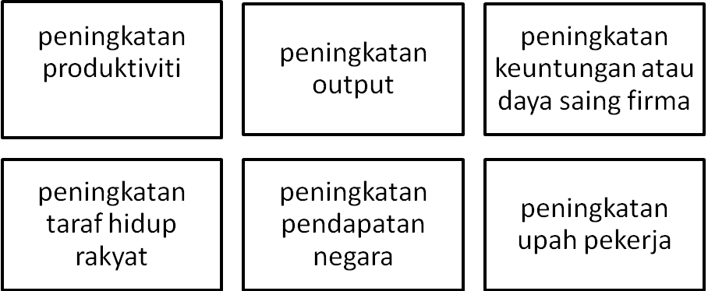

 | Faktor yang mempengaruhi produktiviti | i)Tenaga Manusia  - kemahiran dan motivasi yang tinggi akan mempengaruhi produktiviti.  ii)Sistem dan prosedur  - Sistem dan prosedur kerja harus ringkas dan selaras dengan matlamat dalam organisasi  iii)Struktur Organisasi  - Sesebuah organisasi dapat dibahagikan beberapa bahagian supaya masing-masing membantu dan bertanggujawab untuk mencapai matlamat organisasi.  iv)Gaya kepimpinan  - Pemimpin harus memiliki kemahiran membuat keputusan yang tepat dan sudi mengambil risiko dalam menjalankan kerjayanya.  v)Persekitaran kerne  - Suasana, susun atur dan kemudahan di tempat kerja akan mempengaruhi produktiviti.  - Memastikan operasi organisasi berjalan lancar dan persekitaran kerja kondusif dan selesa  vi)Bahan-bahan  - Kualiti dan bekalan bahan mentah akan mempengaruhi produktiviti.  - Bahan mentah yang berkualiti dapat mengelakkan pembaziran .  vii)Teknologi  - Penggunaan teknologi yang moden dan canggih dapat mempengaruhi produktiviti.  viii)Kelengkapan modal  - Prestasi sesebuah kelengkapan modal akan mempengaruhi produktiviti.
52. | Eksternaliti | Eksternaliti ialah kos atau faedah yang tidak diambil kira dalam pengeluaran dan penggunaan sesuatu barang atau perkhidmatan.  Kos sosial  Iaitu kos kepada pihak ketiga yang tidak termasuk dalam harga pasaran  Contoh Aktiviti:  Perlombungan pasir secara besar-besar di sungai muda dapat menyebabkan pencemaran sungai.  Faedah Sosial  -Iaitu faedah kepada pihak ketiga selain pengguna dan pengeluar .  Contoh Aktiviti:  Latihan yang diberikan kepada pekerja di ILP akan mendatangkan kebaikan kepada Syarikat Shagana Trading, di Sungai Petani, Kedah.
53. | Maksud barang awam dan barang sosial | i)Barang awam  -seseorang individu / pengguna dapat gunakan tanpa mengurangkan faedah penggunaan individu lain (non rivalrous)  -tidak menghalang individu lain daripada menggunakanya (non excludable)  ii)Barang sosial  -barang atau perkhdimatan yang membawa manfaat terbesar kepada semua masyarakat  -disediakan oleh pihak kerajaan dan juga pihak swasta
54. | Ciri Pasaran Monopoli | -wujud firma yang tunggal/ satu firma sahaja  -tidak mempunyai pengganti  -penentuan harga pasaran  -firma tidak mempunyai keluar masuk dalam industri
55. | Peranan kerajaan dalam mengawal selia pengeluar dan eksternaliti negatif | -menguatkuasa undang-undang, cukai dan subsidi  -Dasar harga maksimum lebih rendah harga keseimbangan pasaran (kebajikan pengguna)  -Dasar harga minimum lebih tinggi harga keseimbangan pasaran (kebajikan pengeluar)
56. | Indeks Harga Pengguna | - mengukur harga purata barang dan pekhidmatan digunakan oleh isi rumah / bagi suatu tahun berbanding dengan suatu tahun dasar
57. | Jenis-jenis inflasi | -satu keadaan kenaikan tingkat harga umum yang berterusan atau secara mendadak.  i)inflasi tarikan permintaan  -kenaikan tingkat harga umum apabila permintaan agregat melebihi penawaran agregat  -berlaku semasa ekonomi berada dalam keadaan guna tenaga penuh (gtp)  ii)inflasi tolakan  -kenaikan tingkat harga umum yang disebabkan oleh kenaikkan kos pengeluaran  iii)inflasi dimport  -kenaikan tingkat harga umum disebabkan oleh kenaikan harga barang yang diimport.
58. | Pengangguran | -satu keadaan ekonomi yang terdapat sejumlah tenaga buruh yang tidak digunakan oleh sektor-sektor ekonmi dalam menghasilkan barang dan perkhidmatan  -Pengangguran kitaran  -perbelanjaan agregat merosot dengan banyak sehingga firma terpaksa mengurangkan pengeluaran dan pengambilan pekerja dikurangkan .  -merupakan pengangguran secara besar-besaran  -Pengangguran Berstruktur  Berpunca perubahan dalam struktur ekonomi dari sektor 1—> sek kedua —> sek ketiga.  pengeluaran firma tidak lagi diminta oleh pengguna  -Pengangguran geseran  Berlaku individu mula mencari kerja atau bertukar kerja (gradúan Universiti)  -merupakan pengganguran jangka pendek dan bersifat sementara sahaja
59. | Pertumbuhan ekonomi | -merujuk kepada perkembangan aktiviti-aktiviti ekonomi yang menyebabkan satu peningkatan pengeluaran barang dan perkhidmatan serta kebajikan masyarakat  Sebab dan akibat pertumbuhan ekonomi  -sumber alam semula jadi  -jumlah penduduk dan bekalan tenaga buruh  -kemajuan teknologi  -pelaburan dalam aktiviti ekonomi  -sistem sosial dan sikap masyarakt
60. | Cukai Progresif, regresif dan Berkadar Malar atas agihan pendapatan | -cukai progresif merupakan bentuk cukai yang kadarnya semakin meningkat apabila pendapatan meningkat.  -cukai regresif merupakan bentuk cukai yang kadarnya semakin menurun apabila pendapatan meningkat  -cukai berkadar malar merupakan bentuk cukai yang kadarnya tetap walaupun pendapatan berubah.
61. | Globalisasi | -proses interaksi dan integrasi antara manusia, syarikat, dan kerajaan pelbagai negara  -Ciri globalisasi.  -pasaran baharu  -peserta baharu  -kaedah komunikasi baharu  -peraturan dan norma baharu  -Faktor yang mempengaruhi globalisasi.  -Perubahan dan pemindahan teknologi dapat meningkatkan pengeluaran barang dan perkhidmatan  -Harga sumber ekonomi lebih murah berbanding dengan negara asal dapat menggalakkan globalisasi  -kekayaan sumber mentah di sesebuah negara dapat menguragkan kos pengeluaran  -pengkhususan di sesebuah negara dapat menggalakkan glabalisasi
62. | Syarikat multinasional | -Maksud Syarikat Multinasional.  -syarikat yang beroperasi di bebarapa negara secara serentak  -mencipta pasaran yang luas  -contoh Sime Darby Plantation dan May Bank Berhad  -Faktor yang mendorong sesebuah syarikat beroperasi ekonomi antarabangsa. -meluaskan pasaran  -perlindungan perdagangan (Elakkan daripada cukai)  -kos pengangkutan yang tinggi( Membawa kereta dari Jepun dan jual di Malaysia )  -bahan mentah yang unik (Malaysia buka kilang perabot di Thailand)  -tenaga buruh yang mahir(Malaysia mempunyai burun yg murah)

63. | Pelaburan Langsung Asing | -Maksud  -bermaksud pelaburan yang dibuat oleh firma atau individu dari luar negara  -memulakan operasi perniagaan atau membeli asset perniagaan di Malaysia  Kesan Positif Pelaburan  -Pertumbuhan ekonomi  -Pemindahan Teknologi  -Meningkatkan kemahiran modal insan  -Meningkat modal pelaburan -  Kesan Negatif Pelaburan  Ketidakseimbangan pendapatan  -Kemusnahan alam sekitar  -Aliran untung ke luar negara  Faktor yang mempengaruhi Pelaburan  -Faktor politik  -Tenaga buruh yang ramai  -Kemudahan infrastruktur  -Faktor ekonomi  -Faktor birokrasi

